INCLUDEPICTURE "http://search.ligazakon.ua/l_flib1.nsf/LookupFiles/t213700_img_005.gif/$file/t213700_img_005.gif" \* MERGEFORMATINET INCLUDEPICTURE "http://search.ligazakon.ua/l_flib1.nsf/LookupFiles/t213700_img_005.gif/$file/t213700_img_005.gif" \* MERGEFORMATINET 
Відділ освіти
ВінницькОЇ районнОЇ державнОЇ адміністраціЇ
вінницької області
вул. Хмельницьке шосе, 7, м. Вінниця, Вінницький район, Вінницька область, 21036
тел. 66-13-17, факс 66-13-17, Е-mail: osvita.vrda@gmail.com, Код ЕДРПОУ 02141302

13 грудня 2016 р. № 01-16/2009
На № 34-4-11/5017 від 08.12.2016р

Керівникам загальноосвітніх навчальних закладів

На виконання листа Департаменту освіти і науки Вінницької обласної державної адміністрації від 08.12.2016р №34-4-11/5017 відділ освіти Вінницької районної державної адміністрації надсилає Положення про проведення відкритого регіонального творчого конкурсу учнівської і студентської молоді «Слово у душі – душа у слові».
Просимо зміст даного листа довести до відома педагогічного колективу, учнів та зацікавлених осіб.
Додаток: 3 арк.

Начальник відділу освіти С.М. Томусяк

Арнаута К.А. ________
66-13-17

Додаток
до листа відділу освіти
від 13.12.2016р №01-16/2009
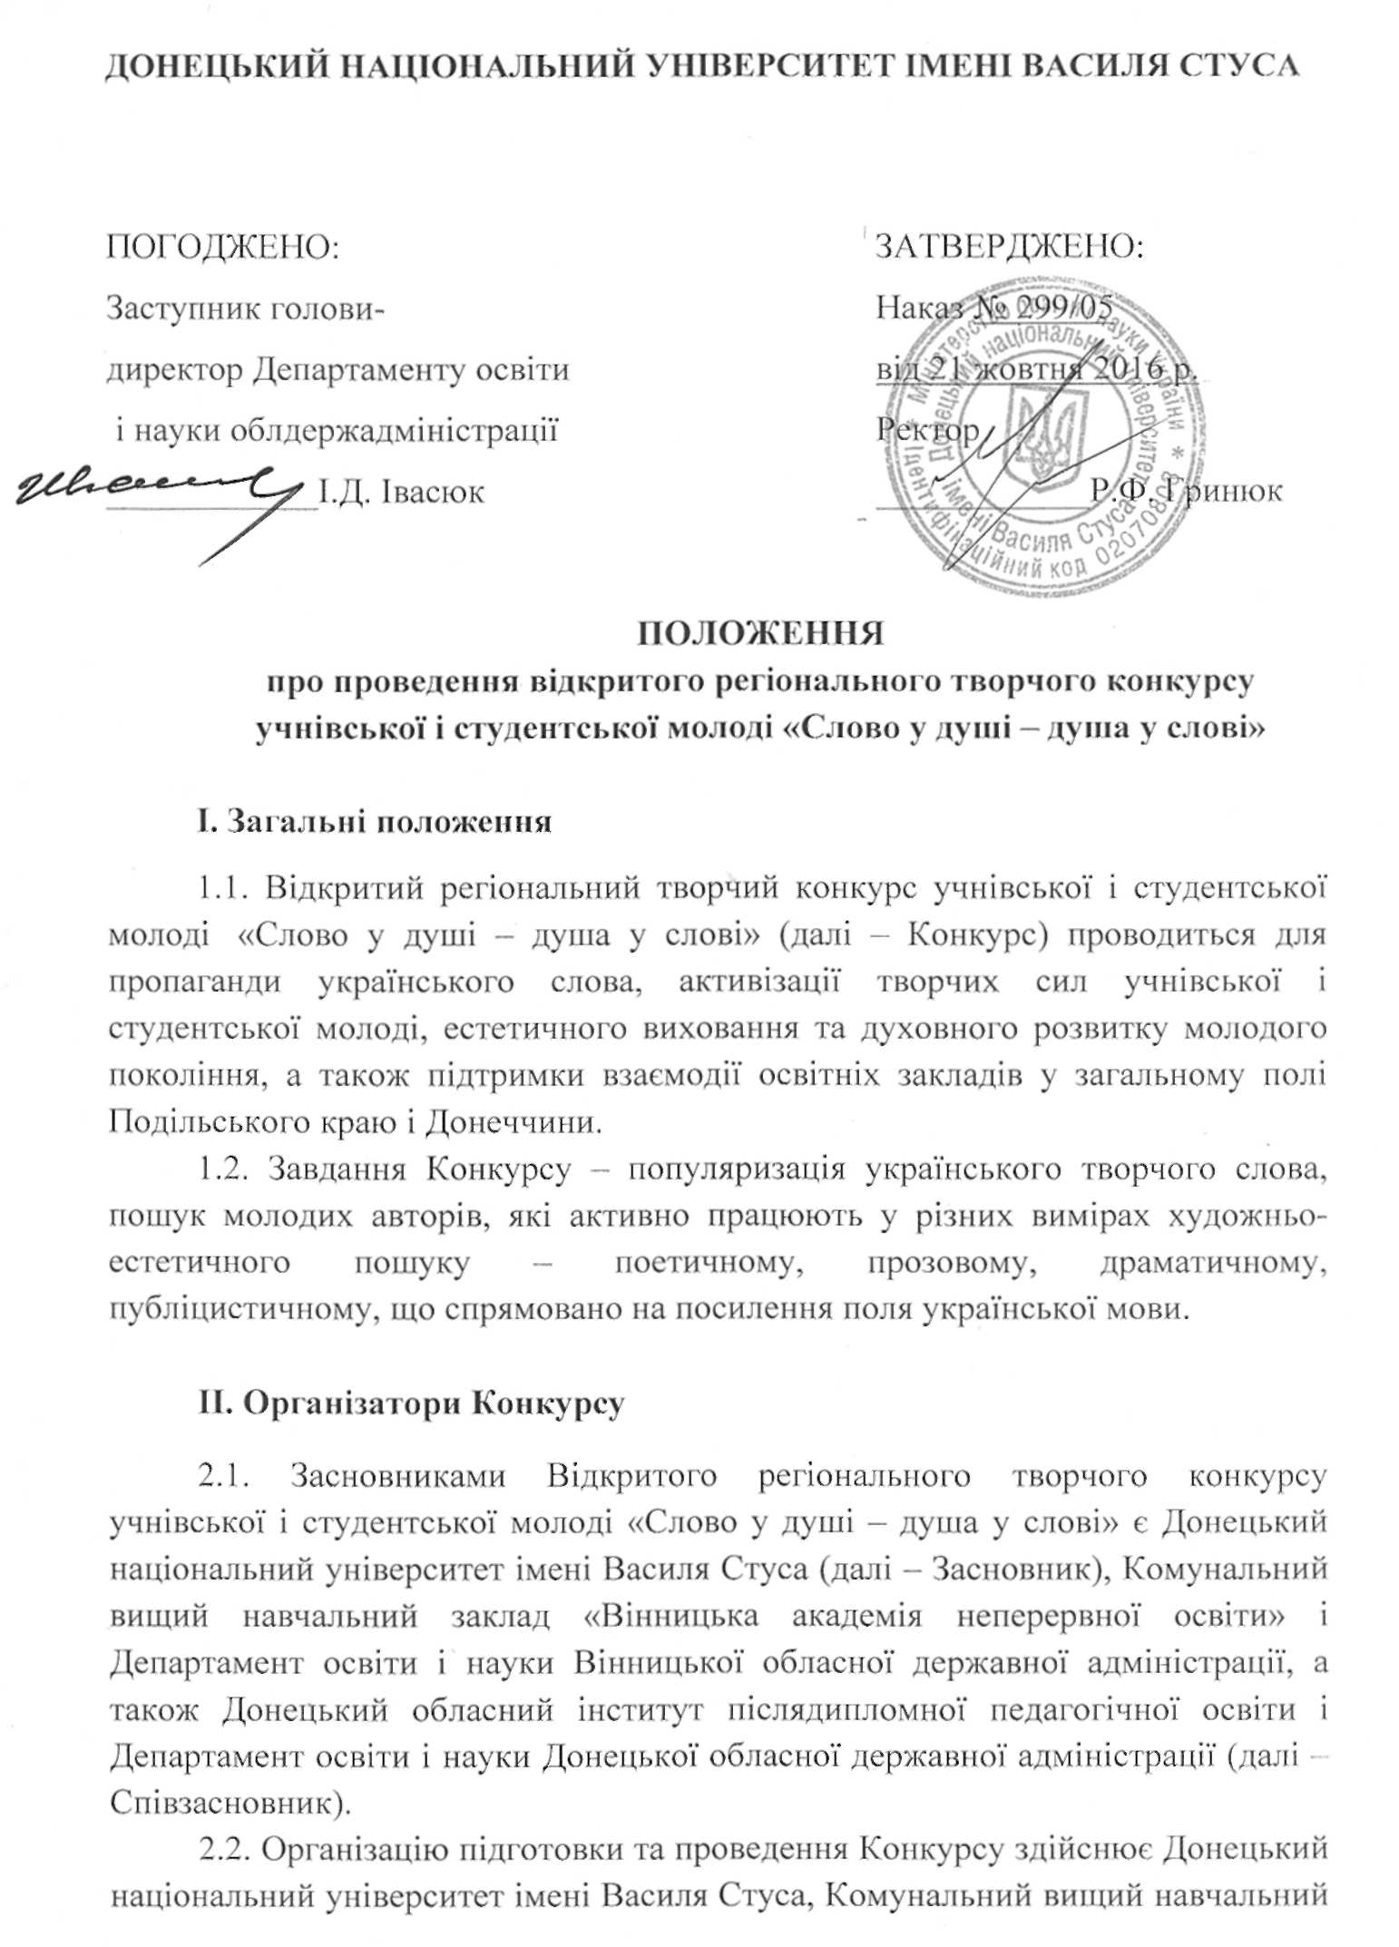

Продовження додатка

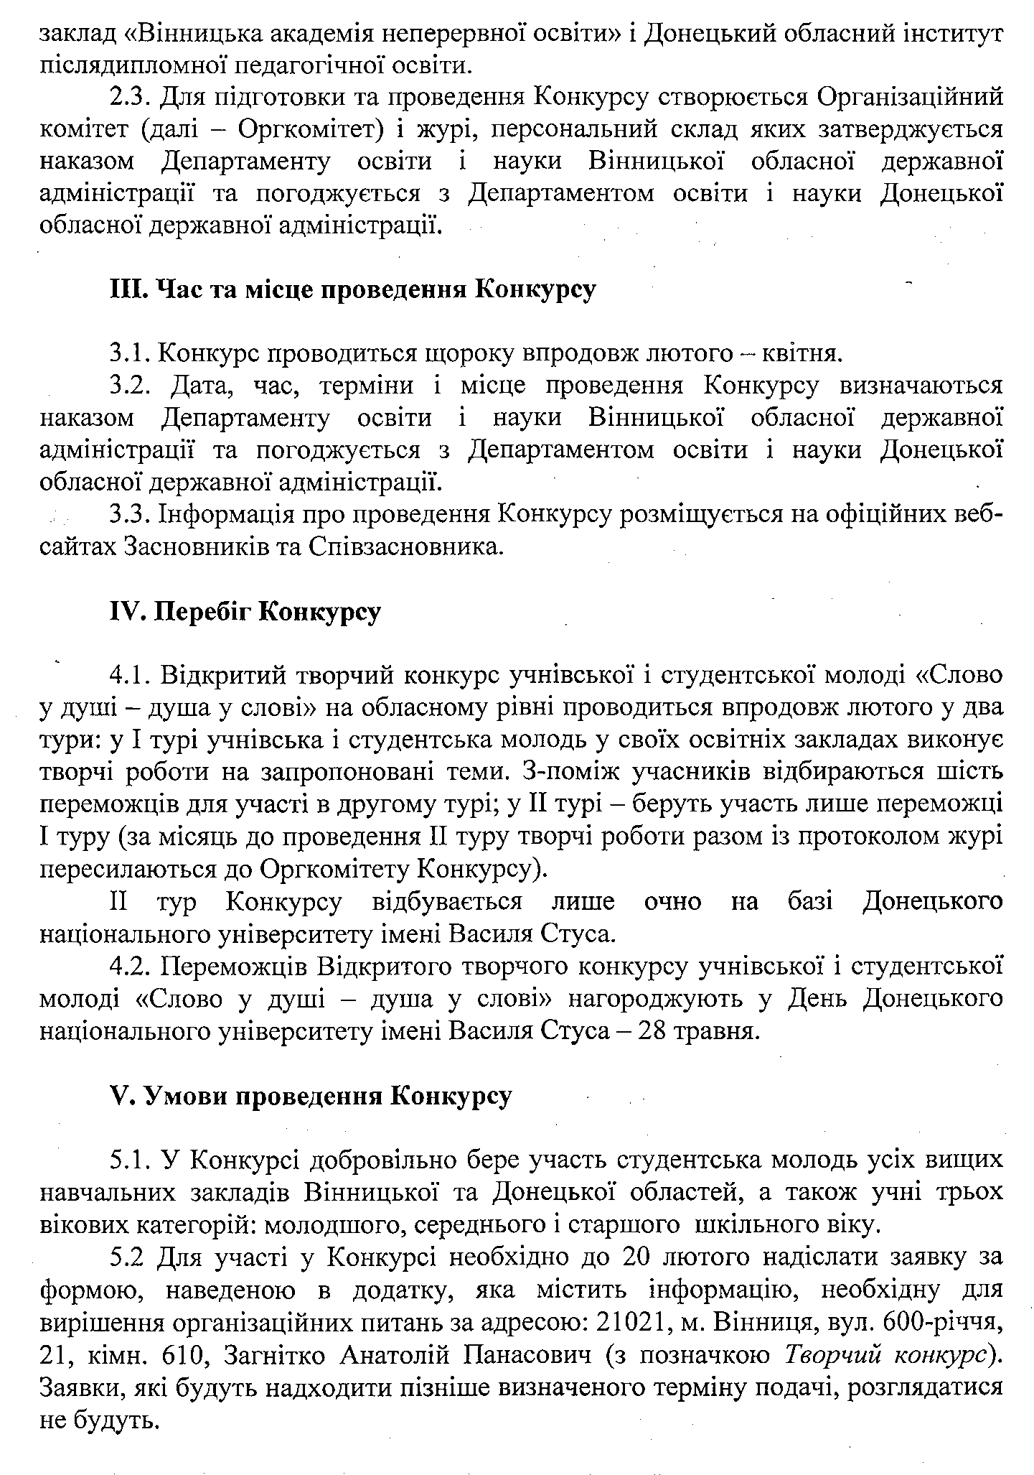

Продовження додатка

